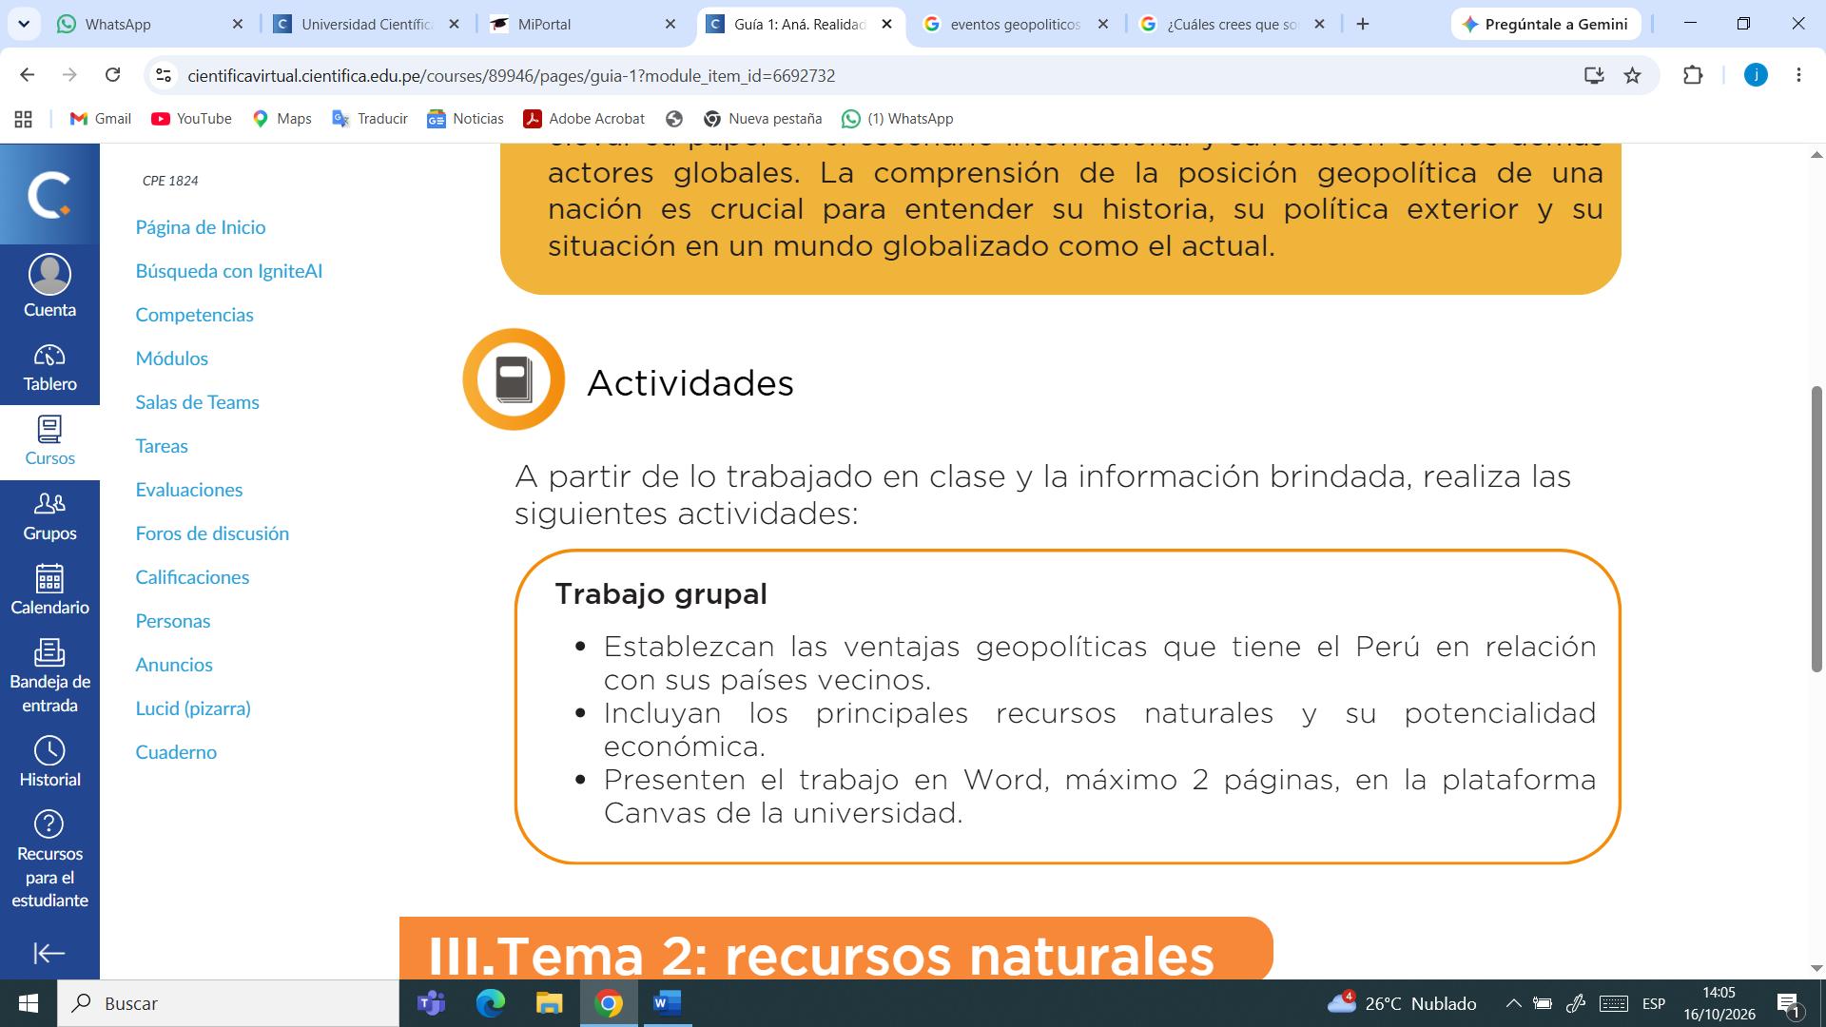

Ventajas Geopolíticas y Recursos Naturales del Perú

1. Ventajas geopolíticas del Perú
El Perú posee una ubicación estratégica en la costa occidental de América del Sur, con acceso al océano Pacífico y fronteras con Ecuador, Colombia, Brasil, Bolivia y Chile. Esta posición ofrece oportunidades para el comercio internacional, la integración regional y el aprovechamiento de sus recursos naturales.
- Conexión con el mercado Asia-Pacífico: La ubicación del Perú facilita el intercambio comercial con Asia. En este contexto, el puerto de Chancay, inaugurado en noviembre de 2024, fortalece la conectividad marítima y la capacidad logística del país para movilizar mercancías hacia los mercados internacionales (Ministerio de Transportes y Comunicaciones [MTC], 2024).
- Integración bioceánica: El acceso al océano Pacífico y la posibilidad de conectarse con el Atlántico mediante rutas fluviales amazónicas y corredores de transporte ofrecen oportunidades para el comercio con Brasil y otros países sudamericanos. Sin embargo, su aprovechamiento depende de la infraestructura y la cooperación internacional.
- Integración con los países vecinos: Las fronteras compartidas favorecen el comercio, el turismo, la cooperación energética y el desarrollo de proyectos de infraestructura. Estas relaciones pueden fortalecer la competitividad y el crecimiento económico de las regiones fronterizas.
- Presencia científica en la Antártida: El Perú mantiene la Estación Científica Antártica Machu Picchu y participa en el Sistema del Tratado Antártico. Esta presencia fortalece la investigación científica, la cooperación internacional y la participación peruana en asuntos relacionados con la conservación ambiental (Ministerio de Relaciones Exteriores, 2026).

2. Principales recursos naturales y su potencialidad económica
El Perú posee una gran diversidad de recursos minerales, energéticos, marinos y agrícolas que contribuyen a las exportaciones, la generación de empleo y el desarrollo de distintas regiones.
Recursos mineros y energéticos. El cobre, el oro, el zinc y la plata son importantes recursos de exportación. En particular, el cobre tiene un elevado potencial por su utilización en redes eléctricas, vehículos eléctricos y tecnologías vinculadas con la transición energética. Asimismo, el gas natural de Camisea contribuye al abastecimiento energético nacional y a las exportaciones de gas natural licuado.
Recursos marinos. La corriente de Humboldt favorece la productividad del mar peruano y la disponibilidad de especies como la anchoveta. Su aprovechamiento permite producir harina y aceite de pescado destinados a los mercados internacionales, aunque requiere medidas de conservación para evitar la sobreexplotación.
Recursos agrícolas y biodiversidad. El Perú cuenta con una gran diversidad de ecosistemas y climas. Según el Instituto Geográfico Nacional (s. f.), el país posee 84 de las 117 zonas de vida reconocidas en el planeta. Esta diversidad favorece la producción y exportación de arándanos, uvas, paltas, espárragos, quinua y café. Estos productos representan oportunidades para ampliar los mercados, generar empleo y fortalecer las economías regionales.

Conclusión
La ubicación estratégica del Perú, sus conexiones comerciales y su riqueza natural representan oportunidades para fortalecer su posición económica en América del Sur y en los mercados internacionales. Para aprovechar estas ventajas, es necesario impulsar la infraestructura, la integración con los países vecinos y el uso sostenible de los recursos, de manera que el crecimiento económico también beneficie a la población y proteja el ambiente.

